php5.6+伪静态+Mysql
源码安装教程

注意：程序放在根目录下，请勿使用2级目录，请勿删除根目录下bbs.52jscn.com快捷方式！
第1步.将根目录下的demo.sql数据库导入到您的数据库内，这一步不会的可以联系自己的主机商做协助，云服务器的话或者自己本地调试的话可以通过php环境配置软件比如宝塔等自带的数据库导入工具执行；
第2步.修改数据库配置文件，用notepad或者EditPlus等软件打开\application\database.php文件里面的数据库信息，保存文件
也就是把root改为你的数据库用户名，demo改为你的数据库名称，52jscn.com改为你的数据库密码即可
第3步.设置网站执行目录，虚拟主机如果有子目录请用子目录绑定域名指向到public这个目录，如果是服务器或者云主机请直接把域名指向到public这个目录，下面以宝塔的配置为例：
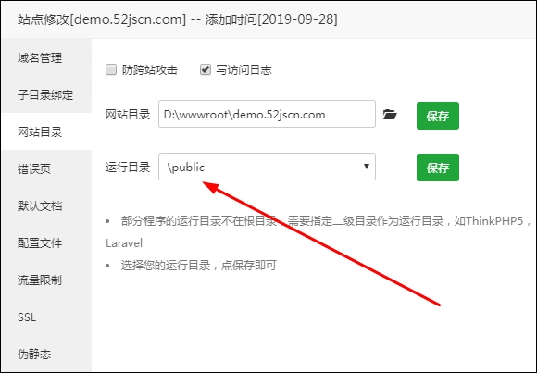
第3步.登录网站后台，访问域名/admin.php/login/index.html账号和密码分别是admin和bbs.52jscn.com，配置好网站设置里面的参数；
第5步.这个程序还需要对接短信和支付接口，短信服务商网址是http://www.smschinese.cn 支付接口是码支付平台，可以打开application/common.php文件将http://demo.52jscn.com/codepay里面的demo.52jscn.com替换为自己的域名，然后访问http://你的域名/codepay安装支付插件，根据提示来安装，安装后别忘记去你自己网站后台对接下支付参数
第6步.程序估计也是作者的工期比较紧张，后台密码竟然是明文，这个就不吐槽了，大家想修改后台账号密码的话，需要登录你的数据库管理，打开dk_admin这个表，直接修改用户名admin和修改密码bbs.52jscn.com为自己的即可
疑难杂症
1.打开网页404
这个是您自己主机不支持伪静态造成的，千万不要说什么文件夹不存在之类的（这个不解释）；

